apstiprinĀts
Daugavpils Bērnu un jaunatnes sporta skolas direktors

_________________I. Utināns
Daugavpilī, 2019.gada 11.novembrī.
Nr. DBJSS2019/34
UZAICINĀJUMS
piedalīties aptaujā par līguma piešķiršanas tiesībām
Mugursomu iegāde Daugavpils Bērnu un jaunatnes sporta skolai

- Pasūtītājs:
Pasūtītāja nosaukums | Daugavpils Bērnu un jaunatnes sporta skola
Adrese | Kandavas iela 17a, Daugavpils, LV-5401
Reģ.Nr. | 90009242212
Kontaktpersona līguma slēgšanas jautājumos | Direktors Imants Utināns, tālr. 65425346, mob.29364652  e-pasts: daugavpilsbjss@inbox.lv
Kontaktpersona tehniskajos jautājumos | Izglītības metodiķe Laura Vilcāne, tālr. 65421807  e-pasts: daugavpilsbjss@inbox.lv
2. Iepirkuma priekšmets: Mugursomu iegāde Daugavpils Bērnu un jaunatnes sporta skolai.
3. Paredzamā līgumcena: līdz EUR 3680 bez PVN
4. Līguma izpildes termiņš: 2019. gada 1.decembrim.
5. Nosacījumi dalībai iepirkuma procedūrā
5.1. Pretendents ir reģistrēts Latvijas Republikas Uzņēmumu reģistrā vai līdzvērtīgā reģistrā ārvalstīs;
5.2. Pretendentam ir pieredze tehniskajā specifikācijā minētā pakalpojuma sniegšanā;
5.3. Pretendentam ir jābūt nodrošinātai mājas lapai, lai būtu iespēja iepazīties ar preču klāstu;
5.4. Precīzs pakalpojuma apraksts ir noteiks tehniskajā specifikācijā (pielikums Nr.1).
5.5. Preces tiks iepirktas pa daļām, saskaņā ar Pasūtītāja iepriekšēju pasūtījumu (rakstisku vai mutisku), līgumā noteiktajā kārtībā. Pasūtītājam nav pienākums nopirkt visas tehniskās specifikācijās noteiktās preces. Pasūtītās preces būs jāpiegādā 24 (divdesmit četru) stundu laikā uz piegādātāja rēķina;
5.5. Pretendentam Latvijā vai valstī, kurā tas reģistrēts vai kurā atrodas tā pastāvīgā dzīvesvieta, nav nodokļu parādi, tajā skaitā valsts sociālās apdrošināšanas obligāto iemaksu parādi, kas kopsummā kādā no valstīm pārsniedz 150 euro.

6.Pretendentu iesniedzamie dokumenti dalībai aptaujā
6.1. Pretendenta sastādīts finanšu/tehniskais piedāvājums (2.pielikums)

7.Piedāvājuma izvēles kritērijs: piedāvājums, kas pilnībā atbilst prasībām;
8.Piedāvājums iesniedzams: līdz 2019.gada 15.novembrim, plkst. 12.00
9.Piedāvājumu var iesniegt:
9.1.personīgi, vai pa pastu pēc adreses Kandavas ielā 17a, Daugavpilī (3.stāvs, kab.305)
9.2.elektroniski (e-pasts: daugavpilsbjss@inbox.lv)
10.Paziņojums par rezultātiem: tiks ievietots Daugavpils pilsētas domes tīmekļa vietnē www.daugavpils.lv, sadaļā “Pašvaldības iepirkumi, konkursi”

Pielikumā:
- Tehniskā specifikācija;
- Finanšu-tehniskā piedāvājuma forma.

1.pielikums
Tehniskā specifikācija

Veicamā darba uzdevumi: Mugursomu iegāde Daugavpils Bērnu un jaunatnes sporta skolai;
Pasūtījuma izpildīšana: 2019.gada 1.decembris;
Piegāde: bezmaksas.

Nr.p.k. | Nosaukums | Apraksts | Mērvienība
 | Mugursoma  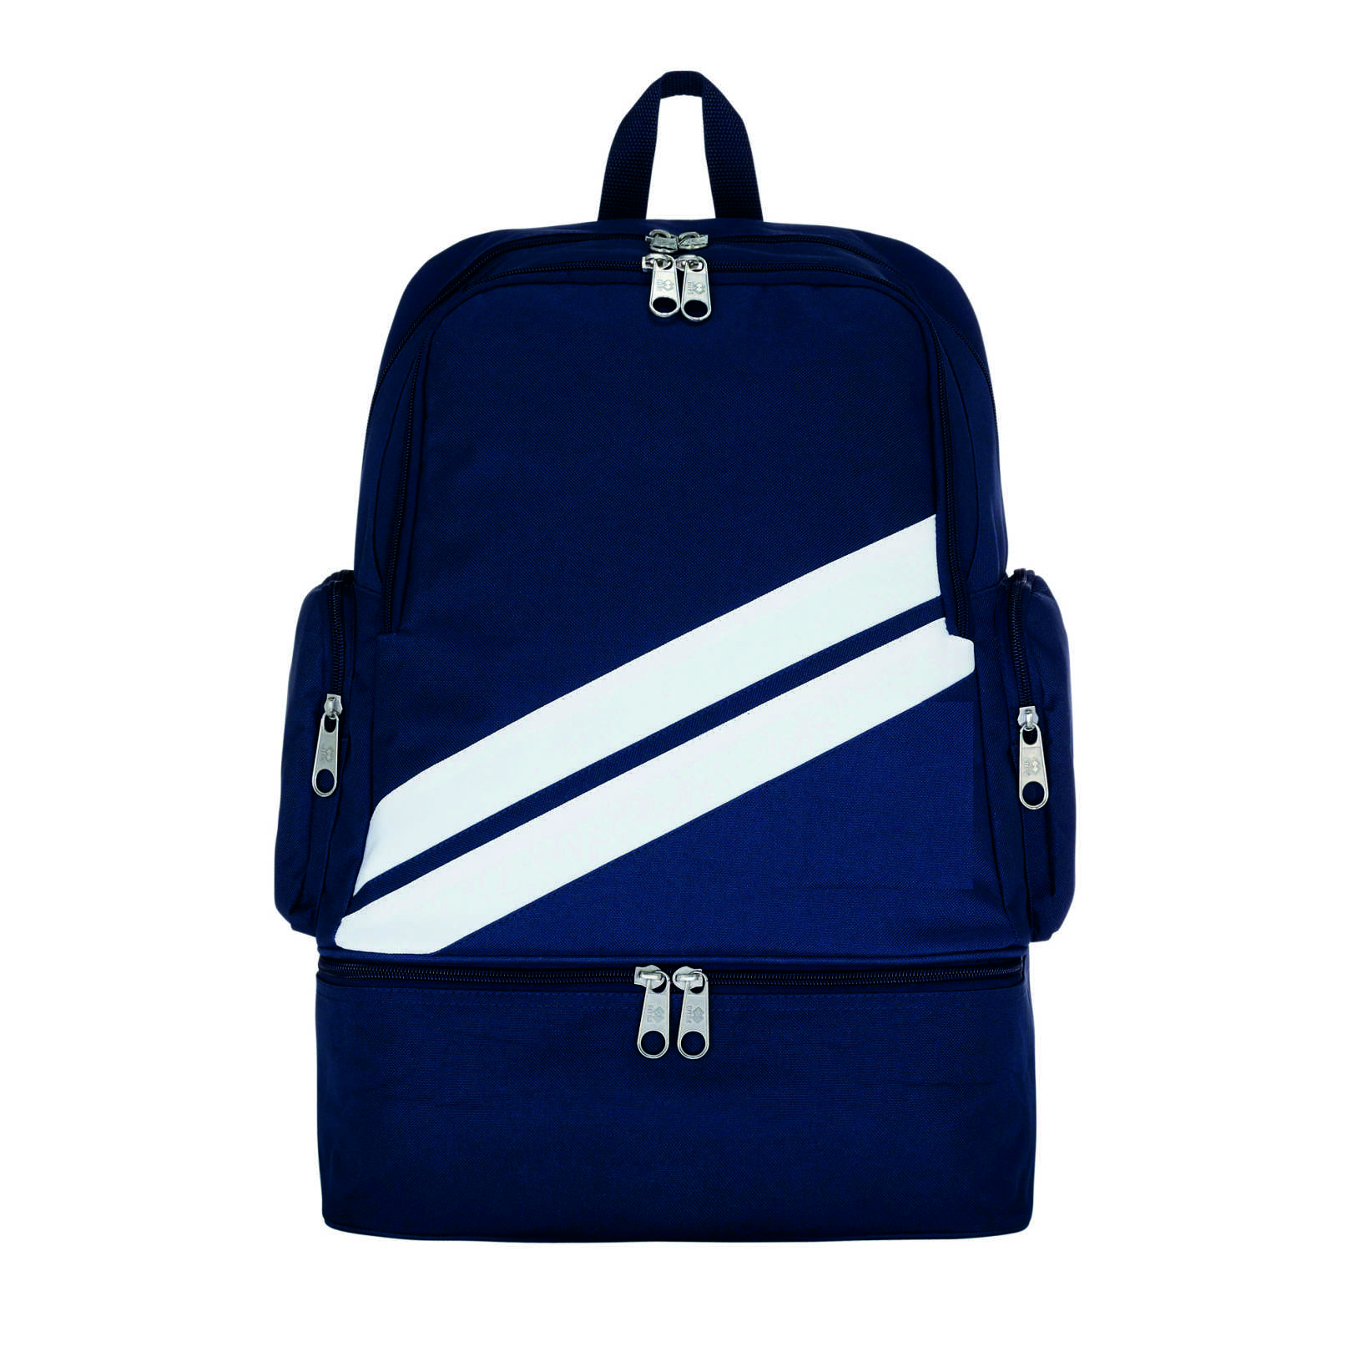 | Mugursoma ar papildus nodalījumu apavu glabāšanai. Apavu nodalījumā ir ievietota apavu kaste, lai apavi nedeformētos. Apavu nodalījuma izmērs 12 cm x 35 cm x 24 cm. Mugursoma ir izgatavota no 100% poliestera. Mugursomas augstums 48 cm, dziļums 24 cm. Mugursomai ir mīkstas regulējamas plecu siksnas. Mugursomas muguras daļa ir polsterēta. Mugursomai ir priekšējā kabata ar rāvējslēdzēju 33 cm x 34 cm x 5 cm. Sānos 2 ārējas rāvējslēdzēju kabatas, kuru izmērs ir 17 cm x 12 cm x 2 cm. Mugursomas izmēri 48 cm x 35 cm x 24 cm. Ir jābūt pieejamai krāsu izvēlei. | 160 gab.

Tehnisko specifikāciju sagatavoja
Daugavpils Bērnu un jaunatnes sporta skolas izglītības metodiķe L.Vilcāne

2.Pielikums

2019.gada ____._______________, Daugavpilī

FINANŠU - TEHNISKAIS PIEDĀVĀJUMS
Piedāvājam piegādāt mugursomas par šādu cenu:

Kam: | Daugavpils Bērnu un jaunatnes sporta skolai,  Kandavas iela 17a, Daugavpils, LV-5401
Pretendenta nosaukums,
Reģ. Nr.
Adrese:
Kontaktpersona, tās tālrunis, fakss un e-pasts:
Datums:
Pretendenta Bankas rekvizīti:

Nr.p.k. | Nosaukums | Apraksts | Mērvienība | Cena bez PVN
1. | Mugursoma | Mugursoma ar papildus nodalījumu apavu glabāšanai. Apavu nodalījumā ir ievietota apavu kaste, lai apavi nedeformētos. Apavu nodalījuma izmērs 12 cm x 35 cm x 24 cm. Mugursoma ir izgatavota no 100% poliestera. Mugursomas augstums 48 cm, dziļums 24 cm. Mugursomai ir mīkstas regulējamas plecu siksnas. Mugursomas muguras daļa ir polsterēta. Mugursomai ir priekšējā kabata ar rāvējslēdzēju 33 cm x 34 cm x 5 cm. Sānos 2 ārējas rāvējslēdzēju kabatas, kuru izmērs ir 17 cm x 12 cm x 2 cm. Mugursomas izmēri 48 cm x 35 cm x 24 cm. Ir jābūt pieejamai krāsu izvēlei. | 160 gab.
Kopā:

3. Mēs apliecinām, ka:
- Līguma izpildes termiņš: 2019.gada 15.decembris;
- Nekādā veidā neesam ieinteresēti nevienā citā piedāvājumā, kas iesniegts šajā iepirkumā;
- Nav tādu apstākļu, kuri liegtu mums piedalīties iepirkumā un izpildīt tehniskās specifikācijās norādītās prasības;
- Pasūtītās preces piegādāsim uz sava rēķina;
- Mums nav nodokļu parādi, tajā skaitā valsts sociālās apdrošināšanas obligāto iemaksu parādi, kas kopsummā kādā no valstīm sastāda 150 euro.

Paraksta pretendenta vadītājs vai vadītāja pilnvarota persona:
Vārds, uzvārds, amats
Paraksts
Datums

